VÁŽENÍ VODÁCI A MILOVNÍCI PRÍRODY
ZDRUŽENIE PRIATEĽOV ČUNOVA (ZPČ)
DÁVA DO VAŠEJ POZORNOSTI A PONÚKA

17. ročník
DUNAJ BEZ HRANÍC
13. júla 2024
(sobota)
jednodenný vodácky splav
(Szigetköz, Kiskocsma, Dunasziget)
link na ponuku:

https://www.vodnetury.sk/sk/vodne-tury/dunajske-ramena-v-madarsku/dunajske-ramena-splav-szigetkoz/

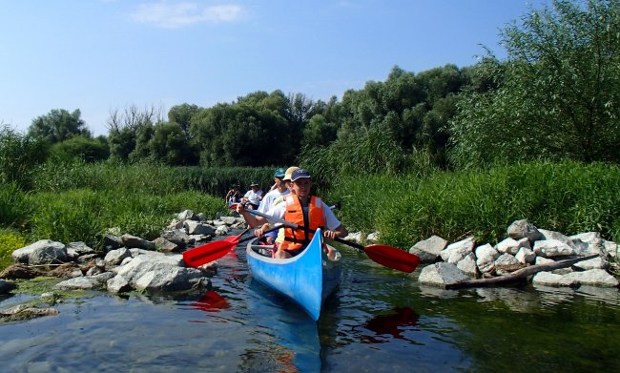
ZÁUJEMCI O VODÁCKY SPLAV NECH SA OBRATOM PRIHLÁSIA
na e-mailovej adrese: claude.balaz@gmail.com

POČET ÚČASTNÍKOV JE LIMITOVANÝ, PRETO NEVÁHAJTE
PRAJEME PRÍJEMNÉ CHVÍLE A BOHATÉ ZÁŽITKY V PREKRÁSNEJ PRÍRODE

PRIHLÁŠKA
jednodenný splav „Dunaj bez hraníc“,
v dňoch 13. júl 2024 (sobota).

Meno, priezvisko:
Dátum narodenia:
Miesto narodenia:
Adresa:
Štát:
Občianstvo:
Kontakt:

Meno, priezvisko:
Dátum narodenia:
Miesto narodenia:
Adresa:
Štát:
Občianstvo:
Kontakt:

Meno, priezvisko:
Dátum narodenia:
Miesto narodenia:
Adresa:
Štát:
Občianstvo:
Kontakt:

Týmto beriem/e na vedomie podmienky vodáckeho splavu, zaväzujem/e sa dodržiavať pokyny sprievodcov a beriem/e plnú zodpovednosť za svoje neplnoleté dieťa/deti.

V Bratislave dňa...............2024

_____________________________________
vlastnoručný podpis zodpovednej osoby

